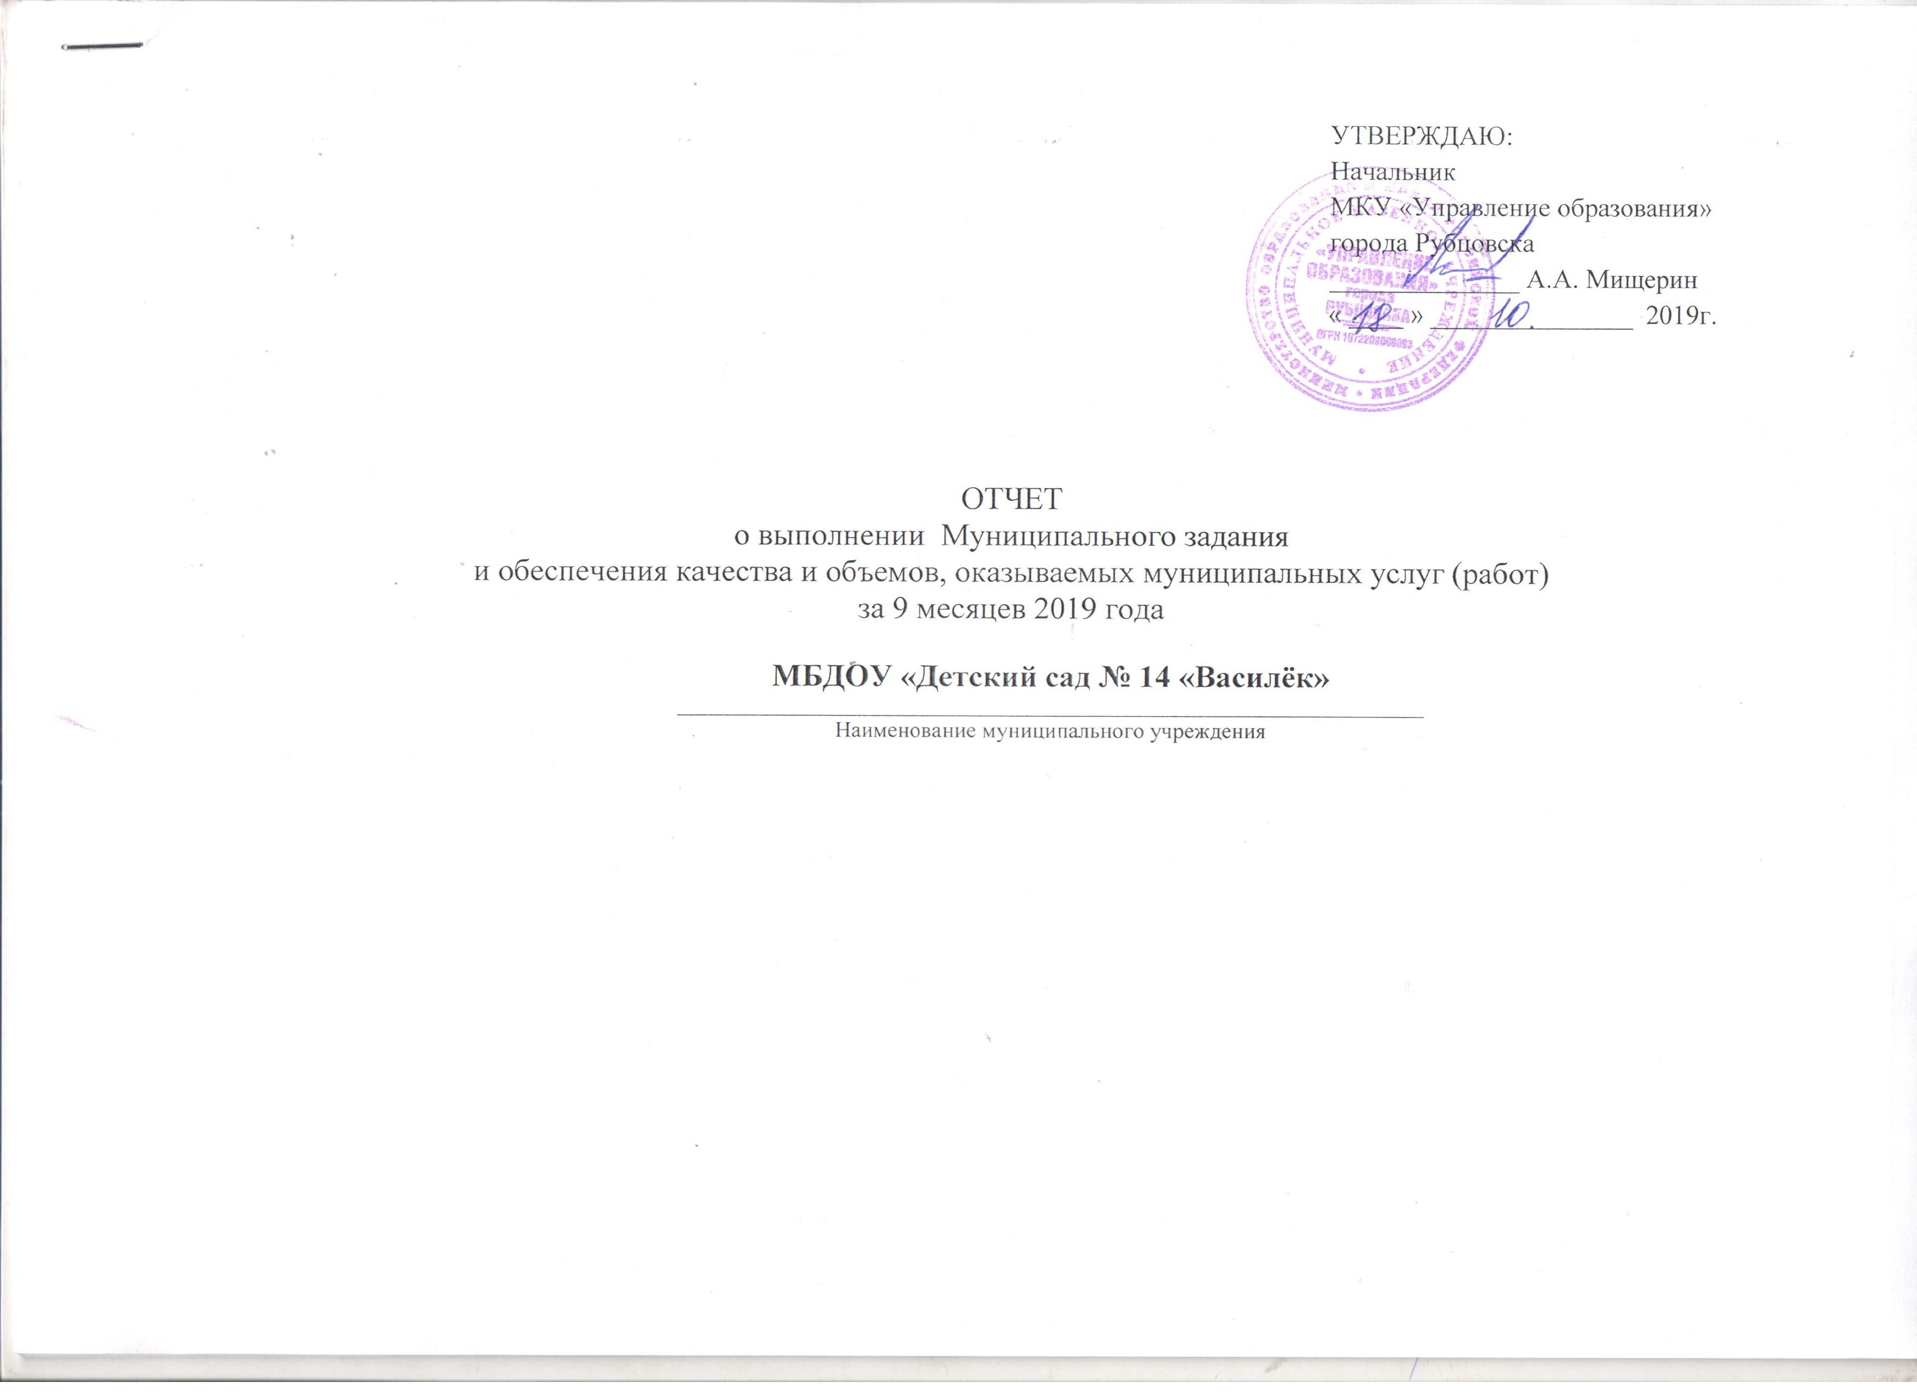
УТВЕРЖДАЮ:
Начальник
МКУ «Управление образования»
города Рубцовска
______________ А.А. Мищерин
« ____ » _______________ 2019г.

ОТЧЕТ
о выполнении Муниципального задания
и обеспечения качества и объемов, оказываемых муниципальных услуг (работ)
за 9 месяцев 2019 года

МБДОУ «Детский сад № 14 «Василёк»
_________________________________________________________________________
Наименование муниципального учреждения

ОТЧЕТ
о выполнении Муниципального задания
и обеспечения качества и объемов, оказываемых муниципальных услуг (работ)
за 9 месяцев 2019 года
МБДОУ «Детский сад № 14 «Василёк»

- Наименование муниципальной услуги: Реализация основных общеобразовательных программ дошкольного образования.
1.1. Сведения о фактическом достижении показателей, характеризующих качество муниципальной услуги

Показатель, характеризующий содержание муниципальной услуги |  |  | Показатель, характеризующий условия (формы) оказания муниципальной услуги |  | Показатель качества  муниципальной услуги | Значение показателя качества  муниципальной  услуги |  |  |  |  | Причины отклонения от запланированного  значения показателя |  | Источник  информации  о фактическом  значении  показателя
(наименование показателя) | (наименование показателя) | (наименование показателя) | (наименование показателя) | наименование показателя |  | План  на 9 месяцев 2019 года |  | Факт за 9  месяцев 2019 года |  | Исполнение
1 | 2 | 3 | 4 | 6 |  | 7 |  | 8 |  | 9 | 10 |  | 11
Реализация основных общеобразовательных программ дошкольного образования | Федеральный государственный образовательный стандарт дошкольного образования | Физические лица в возрасте от 1 года до 3-х лет | Очная | Количество посещённых воспитанниками дней от запланированных. |  | - |  | - |  | - |  |  | Табель  посещаемости
 |  |  |  | Доля родителей (законных представителей), удовлетворенных качеством предоставляемой услуги |  | - |  | - |  | -
 |  |  |  | Доля педагогов, имеющих квалификационную категорию |  | - |  | - |  | - |  |  | Аттестационные листы
 |  |  |  | Доля педагогов, прошедших курсы повышения квалификации |  | - |  | - |  | - |  |  | Удостоверения и сертификаты о повышении квалификации
 |  |  |  | Доля своевременно устраненных образовательным учреждением нарушений, выявленных в результате проверок органами исполнительной власти субъектов Российской Федерации, осуществляющими функции по контролю и надзору в сфере образования |  | - |  | - |  | - |  |  | Акт проверки, предписание. Отчет об исполнении предписаний.
 |  | Физические лица в возрасте от 3-х до 8 лет | Очная | Количество посещённых воспитанниками дней от запланированных. |  | 73 |  | 72 |  | 98 |  |  | Табель  посещаемости
 |  |  |  | Доля родителей (законных представителей), удовлетворенных качеством предоставляемой услуги |  | 80 |  | 100 |  | 100 |  |  | Приложение № 1  (сводная анкета)
 |  |  |  | Доля педагогов, имеющих квалификационную категорию |  | 75 |  | 79 |  | 100 |  |  | Аттестационные листы
 |  |  |  | Доля педагогов, прошедших курсы повышения квалификации |  | 100 |  | 100 |  | 100 |  |  | Удостоверения и сертификаты о повышении квалификации
 |  |  |  | Доля своевременно устраненных образовательным учреждением нарушений, выявленных в результате проверок органами исполнительной власти субъектов Российской Федерации, осуществляющими функции по контролю и надзору в сфере образования |  | 100 |  | 100 |  | 100 |  |  |  | Акт проверки, предписание. Отчет об исполнении предписаний.
- Наименование муниципальной услуги: Присмотр и уход
2.1. Сведения о фактическом достижении показателей, характеризующих качество муниципальной услуги

1 | 2 | 3 | 4 | 6 |  | 7 | 8 |  | 9 |  | 10 |  |  | 11
Присмотр и уход | Создание условий для осуществления присмотра и ухода за детьми дошкольного возраста | Физические лица в возрасте от 1 года до 3-х лет |  | Доля родителей (законных представителей), удовлетворенных условиями и качеством предоставляемой услуги |  | - | - |  | -
 |  |  |  | Количество дней, пропущенных одним ребенком по болезни |  | - | - |  | - |  |  |  |  | Табель посещаемости, справки заболеваемости
 |  |  |  | Доля своевременно устраненных общеобразовательным учреждением нарушений, выявленных в результате проверок контролирующими органами исполнительной власти субъектов Российской Федерации, осуществляющими функции по контролю и надзору (Роспотребнадзор, госпожнадзор и др.) |  | - | - |  | - |  |  |  |  | Акт проверки, предписание. Отчет об исполнении предписаний
 |  | Физические лица в возрасте от 3-х до 8 лет | Очная | Доля родителей (законных представителей), удовлетворенных условиями и качеством предоставляемой услуги |  | 80 | 100 |  | 100 |  |  |  |  | Приложение № 2  (сводная анкета)
 |  |  |  | Количество дней, пропущенных одним ребенком по болезни |  | 9,75 | 8,3 |  | 85 |  |  |  |  | Табель посещаемости, справки заболеваемости.
 |  |  |  | Доля своевременно устраненных общеобразовательным учреждением нарушений, выявленных в результате проверок контролирующими органами исполнительной власти субъектов Российской Федерации, осуществляющими функции по контролю и надзору (Роспотребнадзор, госпожнадзор и др.) |  | 100 | 100 |  | 100 |  |  |  |  | Акт проверки, предписание. Отчет об исполнении предписаний

3.Сведения о фактическом достижении показателей, характеризующих объем муниципальной услуги:
Показатель, характеризующий содержание муниципальной услуги |  |  | Показатель, характеризующий условия (формы) оказания муниципальной услуги | Показатель объема муниципальной услуги | Значение показателя объема муниципальной услуги |  |  | Причины отклонения от запланированного  значения показателя | Источник  информации  о фактическом  значении  показателя
(наименование показателя) | (наименование показателя) | (наименование показателя) | (наименование показателя) | (наименование показателя) | План на 9 месяцев 2019  года | Факт за 9 месяцев 2019  года | Исполнение
1 | 2 | 3 | 4 | 6 | 7 | 8 | 9 | 10 | 11
Основная общеобразовательная програ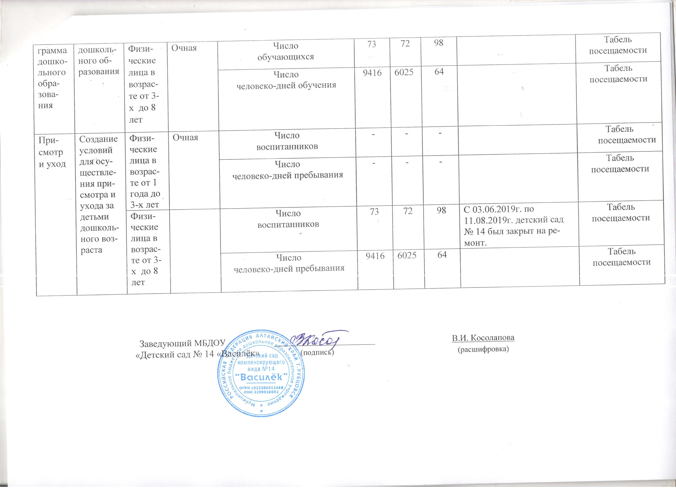мма дошкольного образования | Федеральный государственный образовательный стандарт дошкольного образования | Физические лица в возрасте от 1 года до 3-х лет | Очная | Число  обучающихся | - | - | - |  | Табель  посещаемости
 |  |  |  | Число  человеко-дней обучения | - | - | - |  | Табель  посещаемости
 |  | Физические лица в возрасте от 3-х до 8 лет | Очная | Число  обучающихся | 73 | 72 | 98 |  | Табель  посещаемости
 |  |  |  | Число  человеко-дней обучения | 9416 | 6025 | 64 |  | Табель  посещаемости
Присмотр и уход | Создание условий для осуществления присмотра и ухода за детьми дошкольного возраста | Физические лица в возрасте от 1 года до 3-х лет | Очная | Число  воспитанников | - | - | - |  | Табель  посещаемости
 |  |  |  | Число  человеко-дней пребывания | - | - | - |  | Табель  посещаемости
 |  | Физические лица в возрасте от 3-х до 8 лет |  | Число  воспитанников | 73 | 72 | 98 | С 03.06.2019г. по 11.08.2019г. детский сад № 14 был закрыт на ремонт. | Табель  посещаемости
 |  |  |  | Число  человеко-дней пребывания | 9416 | 6025 | 64 |  | Табель  посещаемости

Заведующий МБДОУ _______________________ В.И. Косолапова
«Детский сад № 14 «Василёк» (подпись) (расшифровка)

Приложение № 1
к п. 1.1
Сводная анкета по
степени удовлетворенности родителей (законных представителей)условиями и качеством предоставляемой муниципальной услуги в части реализации основных общеобразовательных программ дошкольного образования
№ | вопросы | показатели | ответы
1. | В какой степени Вы удовлетворены качеством информации о работе учреждения  (периодичность, объем, содержание):
 | а) о целях и задачах дошкольного учреждения в области обучения и воспитания Вашего ребёнка (наличие информации в родительских уголках, рассмотрение вопроса на родительских собраниях) | не удовлетворен | 0
 |  | частично удовлетворен | 2
 |  | полностью удовлетворен | 72
 | б) о режиме работы МБДОУ, группы (информирование о рабочих/нерабочих днях, времени начала и окончания работы, периоде закрытия на ремонт) | не удовлетворен | 0
 |  | частично удовлетворен | 3
 |  | полностью удовлетворен | 71
 | в) об организации питания (наличие: информации на официальном сайте МБДОУ, меню в раздевалках групп, рассмотрение вопроса на родительских собраниях) | не удовлетворен | 0
 |  | частично удовлетворен | 5
 |  | полностью удовлетворен | 69
 | г) о травмах, изменениях в состоянии здоровья воспитанника (своевременность сообщения по телефону и лично) | не удовлетворен | 0
 |  | частично удовлетворен | 1
 |  | полностью удовлетворен | 73
2. | В какой степени Вы удовлетворены качеством дошкольного образования воспитанников по следующим критериям:
 | а) состояние материальной базы МБДОУ (средства обучения: телевизоры, DVD, музыкальные центры, проекторы, учебные наглядные пособия, материалы и оборудование для организации различных видов деятельности воспитанников, и т.д.) | не удовлетворен | 0
 |  | частично удовлетворен | 8
 |  | полностью удовлетворен | 66
 | б) обеспечение играми, игрушками, игровыми пособиями | не удовлетворен | 0
 |  | частично удовлетворен | 8
 |  | полностью удовлетворен | 66
 | в) профессионализм педагогов | не удовлетворен | 0
 |  | частично удовлетворен | 3
 |  | полностью удовлетворен | 71
 | г) взаимоотношения сотрудников с воспитанниками | не удовлетворен | 0
 |  | частично удовлетворен | 1
 |  | полностью удовлетворен | 73
 | д) взаимоотношения сотрудников с родителями (законными представителями) | не удовлетворен | 0
 |  | частично удовлетворен | 0
 |  | полностью удовлетворен | 74
 | е) результаты освоения образовательной программы МБДОУ | не удовлетворен | 0
 |  | частично удовлетворен | 4
 |  | полностью удовлетворен | 70

В опросе принимали участие 74 родителей/законных представителей (100%)
Удовлетворены качеством предоставляемых услуг – 74 чел. (100 %)
Не удовлетворены качеством предоставляемых услуг – 0 чел (0 %)

Приложение № 2
к п. 2.1

Сводная анкета по
степени удовлетворенности родителей (законных представителей)
условиями и качеством предоставляемой муниципальной услуги
в части создания условий для осуществления присмотра и ухода за детьми

1. | В какой степени Вы удовлетворены качеством присмотра и ухода за воспитанниками по следующим критериям:
 | а) состояние материальной базы МБДОУ (наличие необходимой мебели, посуды, постельных принадлежностей и др.) | не удовлетворен | 0
 |  | частично удовлетворен | 9
 |  | полностью удовлетворен | 65
 | б) санитарно – гигиенические условия (чистота помещений МБДОУ, группы) | не удовлетворен | 0
 |  | частично удовлетворен | 3
 |  | полностью удовлетворен | 71
 | в) организация питания (отсутствие повторения одних и тех же блюд или кулинарных изделий в один и тот же день или последующие два дня, ежедневное использование в питании воспитанников молока, кисломолочных напитков, мяса (или рыбы), овощей, фруктов (или соков), хлеба, круп, сливочного масла; включение в рацион питания 2 - 3 раза в неделю творога, сметаны, сыра, яиц (в том числе, в составе других блюд), соков и др.). | не удовлетворен | 0
 |  | частично удовлетворен | 12
 |  | полностью удовлетворен | 62
 | г) комфортные и безопасные условия для Вашего ребенка | не удовлетворен | 0
 |  | частично удовлетворен | 2
 |  | полностью удовлетворен | 72
В опросе принимали участие 74 родителей/законных представителей (100 %)
Удовлетворены качеством предоставляемых услуг – 74 чел (100 %)
Не удовлетворены качеством предоставляемых услуг – 0 чел (0 %)
Отчёт об исполнении муниципального задания за 9 месяцев 2019 года
Пояснительная записка
Муниципальное задание на 2019 год было утверждено начальником МКУ «Управление образования» г. Рубцовска А.А. Мищериным 28.12.2018 года на оказание следующих муниципальных услуг, потребителями которых являются воспитанники в возрасте от 3 лет:
- Реализация адаптированной основной образовательной программы дошкольного образования.
- Осуществление присмотра и ухода.
Оценка эффективности и результативности выполнения муниципального задания за 9 месяцев 2019 года осуществлялась по следующим критериям:
1. объёмы оказания муниципальных услуг;
2. качество оказания муниципальной услуги.

Характеристика запланированных и фактических результатов выполнения муниципального задания за 9 месяцев 2019 года:
1. Оценка выполнения муниципального задания на оказание муниципальной услуги по критерию «объем оказания муниципальных услуг» (в натуральных показателях).
Фактический объём выполнения показателя в целом соответствует полному объему выполнения плановых показателей. Плановое количество потребителей муниципальной услуги 73. Фактическая численность детей в ДОУ за отчетный период составила 72 воспитанника, из них, детей-инвалидов - 21 человек; детей, находящихся под опекой – 3 воспитанника. Оценка выполнения по данному критерию составила – 100%
2. Оценка выполнения муниципального задания на оказание муниципальной услуги по критерию «качество оказания муниципальных услуг».
Анализ исполнения муниципального задания по критерию «качество оказания муниципальных услуг» показал:
- адаптированная основная образовательная программа дошкольного образования реализована в полном объеме. Доля обучающихся освоивших образовательную программу дошкольного образования составляет 100%;
- количество посещенных воспитанниками дней от запланированных – объём услуги составляет 72 %, что составляет выполнение плана на 98 %.
- учреждение на 77 % укомплектовано педагогическими и руководящими работниками;
- доля родителей удовлетворенных качеством предоставленной услуги в части реализации адаптированной основной образовательной программы дошкольного образования составляет 100%.
- доля родителей удовлетворенных в части создания условий для осуществления присмотра и ухода за детьми составляет 100%.
Информирование потребителей муниципальной услуги осуществляется через СМИ, официальный сайт, размещение материалов на стендах, родительских собраниях. Встречи с родителями сопровождались видеозаписями, презентациями.
Информационное обеспечение образовательного процесса реализовано на 100 %, что соответствует выполнению муниципального задания.
Плановых проверок органами государственного контроля не было.

Характеристика факторов, повлиявших на отклонение фактических результатов выполнения задания от запланированных: -
- учреждение на 77 % укомплектовано педагогическими и руководящими работниками. Отсутствие специалистов: 2 воспитателя, 2 учителя-дефектолога, 1 инструктор по физ.культуре.
Выводы о степени достижения плановых значений показателей качества и (или) объема муниципальных услуг, результатов выполнения работ:
Сравнительный анализ планового и фактического значений выполнения муниципального задания показал, что в части требований к объему и качеству услуг значения показателей качества, показателей объёма муниципальных услуг в целом все выполнены, соответствуют допустимым нормам.
Информация о проведенных мероприятиях по улучшению качества оказания муниципальных услуг:
1. Осуществляется информационная кампания по привлечению воспитанников в возрасте от 1,6 лет на консультационный пункт. В соответствии с запросом родителей за 9 месяцев 2019 года оказана помощь в форме индивидуальных консультаций, методических рекомендаций, диагностических обследований.
Количество обратившихся родителей составило - 42 человека.
2. 21 марта 2019 года проведено родительское собрание. Повестка дня: 1. Готовность ребенка к школе; 2. Безопасность людей на водных объектах в зимне-весенний период; 3. Разное.
3. 22 марта 2019 года воспитатели Юсупова О.В. и Новикова Е.А. аттестованы на высшую квалификационную категорию.
4. 23 марта 2019 года на базе МБОУ «Гимнази № 3» г. Рубцовска все педагоги и руководящие работники детского сада прошли курсы повышения квалификации ФГБОУ ВО «Алтайский государственный педагогический университет» г. Барнаул, по теме «Оказание первой доврачебной помощи при неотложных состояниях в образовательных учреждениях».
5. 29 марта 2019 года студенты Рубцовского педагогического колледжа прошли практику на базе детского сада № 14.
Студентам был предложен просмотр занятия по коррекционной ритмике подготовительной группы. Музыкальный: руководитель Панова Н.В. и учитель-дефектолог Новоселовой Т.А. показали разнообразные методы и приемы работы с детьми, рассказали об особенностях проведения занятий по данному направлению.
Студентов познакомили с документацией специалистов. Учитель-дефектолог: Лихачева Е.А., учитель-логопед Винтовкина М.Ф., педагог-психолог Колесова О.П. Сопровождали свои выступления слайдовыми презентациями, активно отвечали на вопросы студентов.
6. Панова Н.В., музыкальный руководитель, заняла I место в профессиональном конкурсе «Неделя педагогического мастерства – 2019».
7. В апреле 2019 года прошли аттестацию на высшую квалификационную категорию следующие педагоги: Колесова О.П., воспитатель; Рогозина М.Н., воспитатель; Панова Н.В., музыкальный руководитель (заседание Главной аттестационной комиссии Министерства образования и науки Алтайского края состоится 21.06.2019 г.).
8. В апреле 2019 года музыкальный руководитель Панова Н.В. стала победителем городского фестиваля «Театральная мозаика-2019» в номинации «Коррекционный спектакль» (приказ МКУ «Управление образования г.Рубцовска от 13.06.2019 № 605).
9. 2 апреля 2019 года направлены документы заведующего Косолаповой В.И. и воспитателя Новиковой Е.А, для участия в конкурсе на получение денежных поощрений, премий Губернатора Алтайского края лучшими педагогическими работниками, руководителями организаций осуществляющих образовательную деятельность.
10. 18-19 мая 2019 года на базе МБДОУ «Детский сад № 14 «Василёк» 13 педагогов и руководящие работники прошли курсы повышения квалификации на тему: «Организация психолого-педагогического сопровождения и коррекционной работы в условиях инклюзивного образования детей с ОВЗ дошкольного возраста».
11. 15 мая 2019 года воспитанник Рощупкин Степан стал призером в командном соревновании «Мини – олимпиада ГТО-2019».
12. С 20 мая 2019 года по 7 июня 2019 года в форме дистанционного обучения педагоги Рогозина М.Н., Лихачева Е.А., Новикова Е.А. прошли курсы повышения квалификации по теме: «Психолого-педагогические аспекты профессиональной компетентности педагогических работников дополнительного образования в условиях реализации ФГОС».
13. 28-30 мая работники детского сада прошли периодический медицинский осмотр в ЧУЗ «Поликлиника «РЖД-Медицина» города Рубцовск».
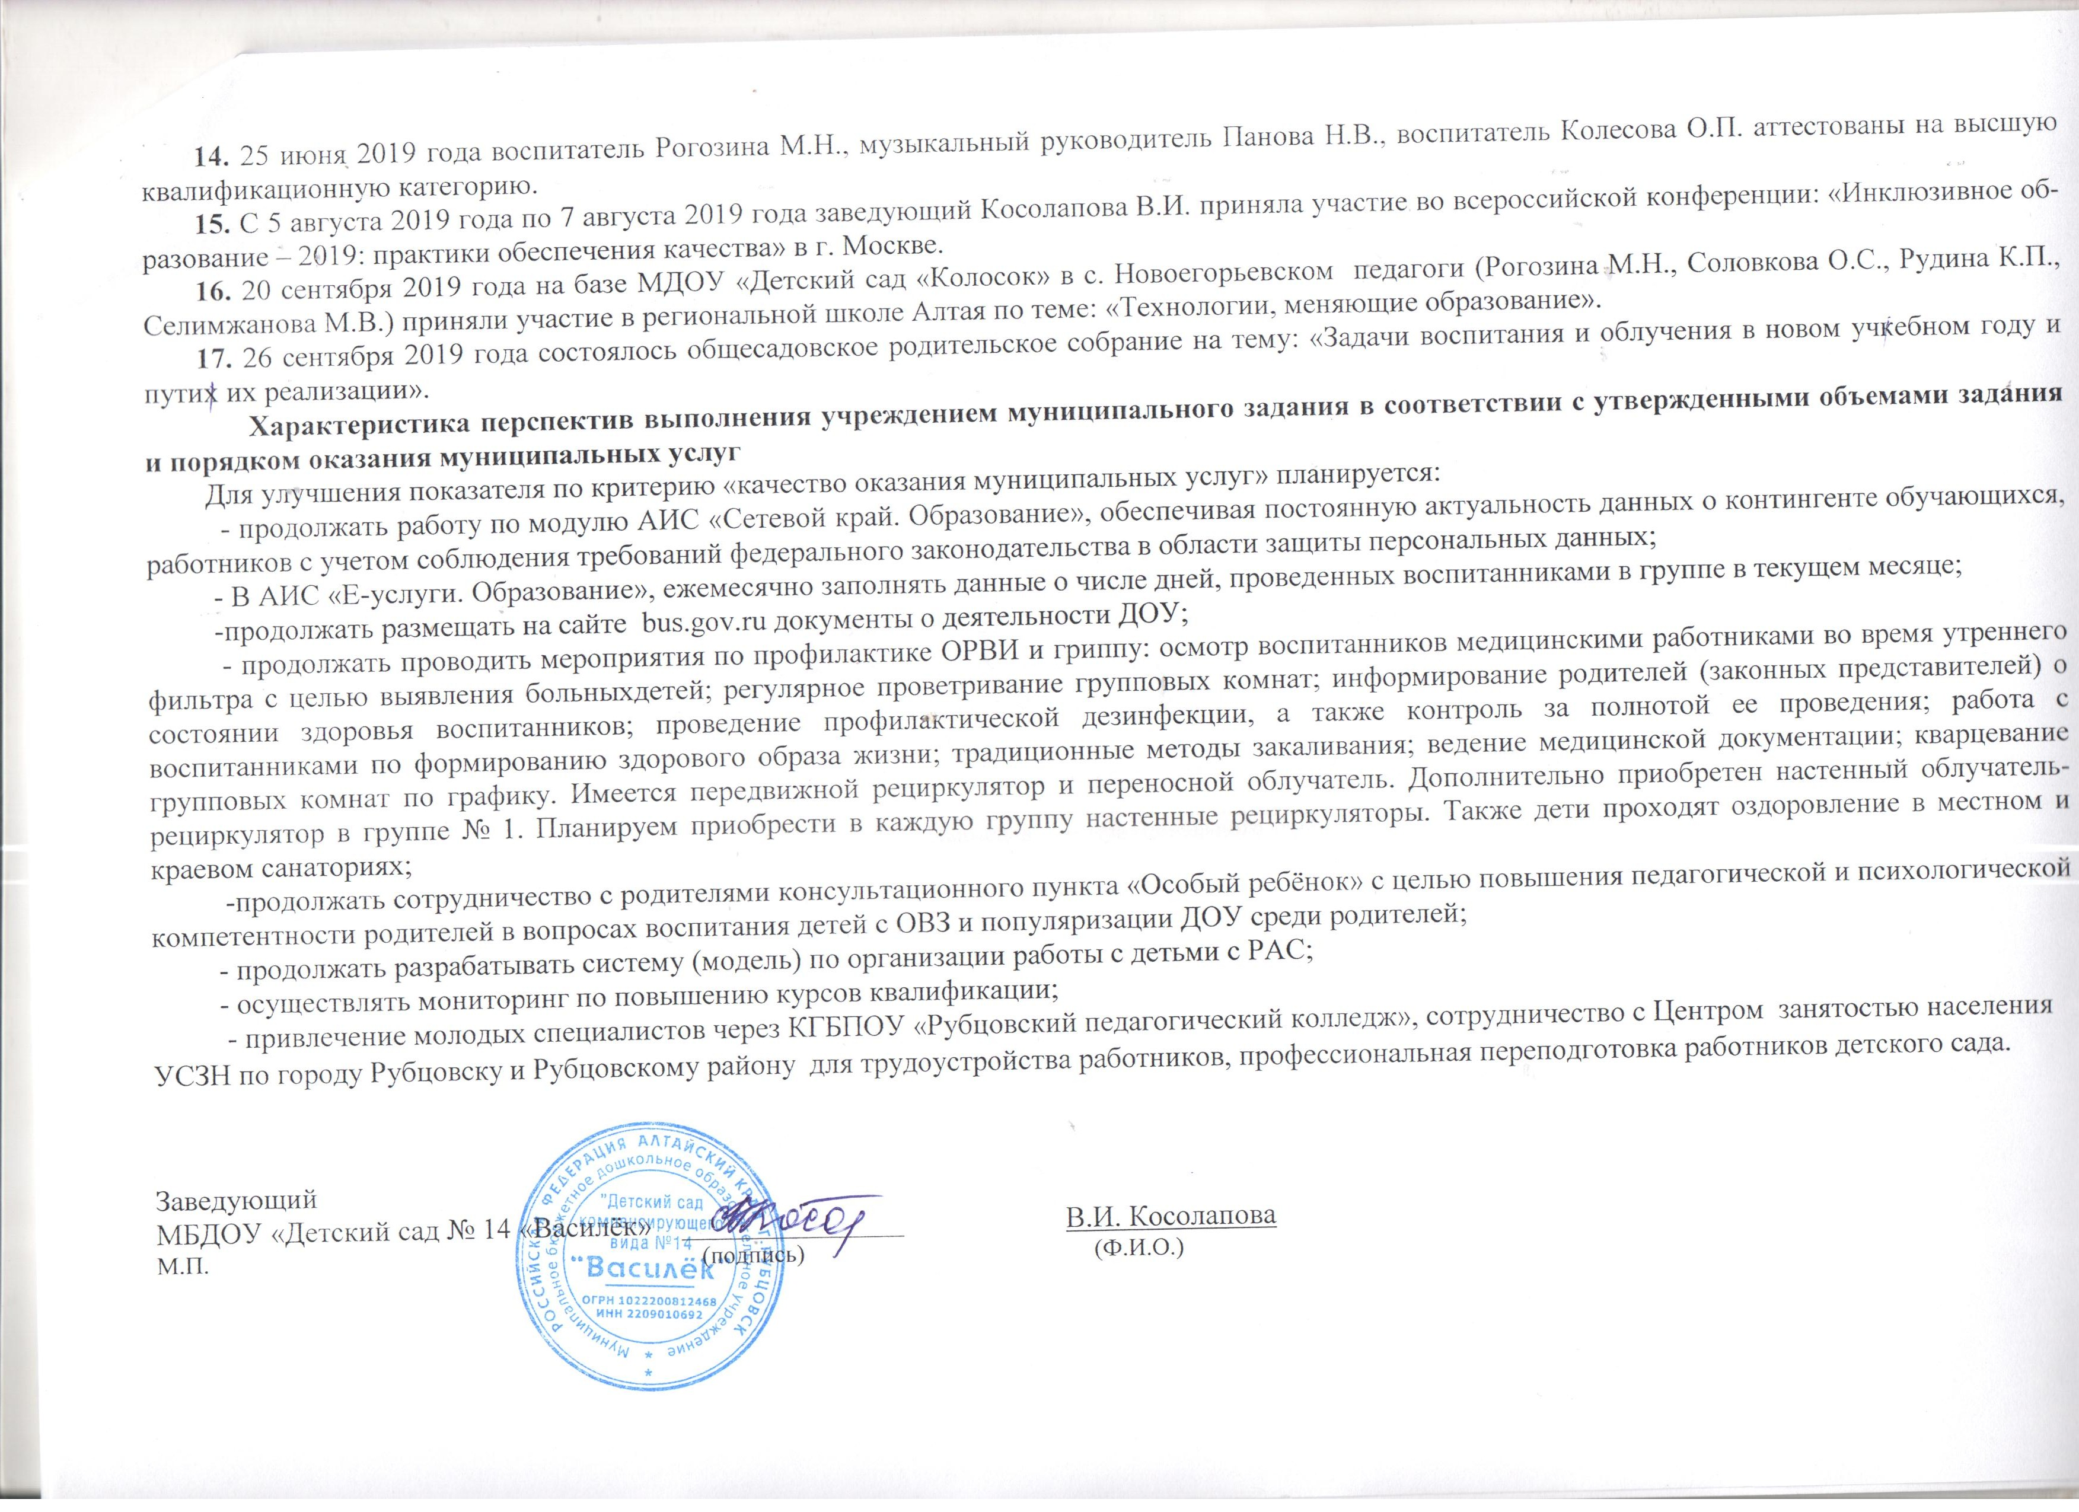 14. 25 июня 2019 года воспитатель Рогозина М.Н., музыкальный руководитель Панова Н.В., воспитатель Колесова О.П. аттестованы на высшую квалификационную категорию.
15. С 5 августа 2019 года по 7 августа 2019 года заведующий Косолапова В.И. приняла участие во всероссийской конференции: «Инклюзивное образование – 2019: практики обеспечения качества» в г. Москве.
16. 20 сентября 2019 года на базе МДОУ «Детский сад «Колосок» в с. Новоегорьевском педагоги (Рогозина М.Н., Соловкова О.С., Рудина К.П., Селимжанова М.В.) приняли участие в региональной школе Алтая по теме: «Технологии, меняющие образование».
17. 26 сентября 2019 года состоялось общесадовское родительское собрание на тему: «Задачи воспитания и облучения в новом учкебном году и путих их реализации».
Характеристика перспектив выполнения учреждением муниципального задания в соответствии с утвержденными объемами задания и порядком оказания муниципальных услуг
Для улучшения показателя по критерию «качество оказания муниципальных услуг» планируется:
- продолжать работу по модулю АИС «Сетевой край. Образование», обеспечивая постоянную актуальность данных о контингенте обучающихся, работников с учетом соблюдения требований федерального законодательства в области защиты персональных данных;
- В АИС «Е-услуги. Образование», ежемесячно заполнять данные о числе дней, проведенных воспитанниками в группе в текущем месяце;
-продолжать размещать на сайте bus.gov.ru документы о деятельности ДОУ;
- продолжать проводить мероприятия по профилактике ОРВИ и гриппу: осмотр воспитанников медицинскими работниками во время утреннего фильтра с целью выявления больныхдетей; регулярное проветривание групповых комнат; информирование родителей (законных представителей) о состоянии здоровья воспитанников; проведение профилактической дезинфекции, а также контроль за полнотой ее проведения; работа с воспитанниками по формированию здорового образа жизни; традиционные методы закаливания; ведение медицинской документации; кварцевание групповых комнат по графику. Имеется передвижной рециркулятор и переносной облучатель. Дополнительно приобретен настенный облучатель-рециркулятор в группе № 1. Планируем приобрести в каждую группу настенные рециркуляторы. Также дети проходят оздоровление в местном и краевом санаториях;
-продолжать сотрудничество с родителями консультационного пункта «Особый ребёнок» с целью повышения педагогической и психологической компетентности родителей в вопросах воспитания детей с ОВЗ и популяризации ДОУ среди родителей;
- продолжать разрабатывать систему (модель) по организации работы с детьми с РАС;
- осуществлять мониторинг по повышению курсов квалификации;
- привлечение молодых специалистов через КГБПОУ «Рубцовский педагогический колледж», сотрудничество с Центром занятостью населения
УСЗН по городу Рубцовску и Рубцовскому району для трудоустройства работников, профессиональная переподготовка работников детского сада.

Заведующий
МБДОУ «Детский сад № 14 «Василёк» _______________ В.И. Косолапова
М.П. (подпись) (Ф.И.О.)

